y
03/24-02

Energetisch saniert und
gegen Katastrophen geschützt

Schaumglasschotter eröffnet neue Möglichkeiten
bei der Modernisierung von Bestandsbauten

Deutschland braucht eine Kernsanierung. Mehrere Millionen Bestandsbauten haben einen hohen Modernisierungsbedarf, um energieeffizient zu werden. Zudem sorgt der Klimawandel für Naturkatastrophen wie Starkregenereignisse und Überschwemmungen, an die auch die Gebäude angepasst werden müssen. Das sind alles Faktoren, die in der Sanierung Altbaubesitzer vor enorme Herausforderungen stellen. Der Schaumglasschotter LDV von Veriso ist ein modernes Recyclingmaterial, das sich diesen neuen Anforderungen bestens stellt.

Die Klimaziele der Bundesrepublik sind groß, die Herausforderungen der Baubranche im Hinblick auf diese noch größer. In Deutschland herrscht ein Sanierungsstau, der in den nächsten Jahren voraussichtlich nicht erheblich gemindert wird. Dabei wäre eine Modernisierung – insbesondere in Bezug auf die Energieeffizienz – dringend erforderlich. Der Rückstand lässt sich zum einen auf die erhöhten Kosten für Baumaterialien sowie die Inflation und gestiegene Kreditzinsen zurückführen. Der Hauptgrund jedoch ist im Alter der Bestandsbauten begründet.

Bodenaufbau in Bestandsbauten
Laut einer von McMakler beauftragten Studie ist der Großteil der bewohnten Häuser noch vor 1979 erbaut und seitdem nicht modernisiert worden. In Zahlen bedeutet das: Rund vier Millionen Wohngebäude weisen die Energieeffizienzklassen F, G oder H auf. Hohe Energieverluste durch Wärmebrücken an den Fenstern sind dabei nur ein Teil des Problems. Eine wesentliche Schwachstelle der Gebäudehülle und somit ein Grund für hohe Wärmeverluste sind nicht oder schlecht isolierte Keller. Man kann davon ausgehen, dass in diesen Gebäuden rund zehn Prozent der Heizenergie in das Erdreich – respektive die Kellerräume – gelangen. Schaumglasschotter kann an dieser Stelle eine sinnvolle Dämmschicht bilden. Denn die im Altbau viel gebauten Gewölbekeller bringen in der Sanierung altbekannte Problemstellungen und Herausforderungen mit sich. Die Ausgangslage, die Hausbesitzer bei der Aufnahme des alten Bodenbelags erblicken, sind meist tiefe Gewölbe mit Höhenunterschieden von bis zu 30 Zentimetern. Um darüber einen geraden und gleichmäßigen Bodenaufbau zu erreichen, bedarf es darum eines möglichst leichten Füll- und Dämmmaterials. Zudem ist die verfügbare Aufbauhöhe des Fußbodens in der Sanierung von Bestandsgebäuden meist begrenzt. Auch hier zeigt Schaumglasschotter LDV von Veriso seine Vorzüge mit einer Schüttungshöhe von nur 30 Zentimetern. In Kombination mit einem Fertigsystem für Fußbodenheizungen ermöglicht der Einsatz so einen niedrigen Bodenaufbau bei höchster ökologischer Wohnqualität. Darüber hinaus kann beim Bodenaufbau mit Schaumglasschotter auf die Fundamentplatte verzichtet werden. Gemäß den Anforderungen der Bauwerksabdichtung wäre diese zunächst Pflicht. Somit eignet sich das Material auch bestens für den Neubau.
Ein weiteres Problem für Altbaubesitzer ist außerdem häufig eine hohe Feuchtigkeit der Kellerräume, die nicht zuletzt die Gebäudesubstanz nachhaltig schädigen kann. Darum ist es besonders wichtig, Dämmmaterialien zu verwenden, die keine Feuchtigkeit aufnehmen. Auch hier kommen die Vorzüge des Schaumglasschotters LDV von Veriso zum Tragen, da es beim Bodenaufbau keine zusätzliche Feuchtigkeit in das Gebäude bringt.

Schaumglasschotter gegen Flutschäden
Schimmelbefall ist jedoch nicht nur die Folge von feuchten Kellerräumen. Mit Blick auf den Klimawandel und immer häufiger auftretende Überschwemmungen in Fluss- und Bachnähe müssen die Häuser zwingend an die gestiegene Gefahrenlage angepasst werden. Dazu gehört nicht nur ein angemessener Schutz vor Hochwasser. Die Gebäude müssen für den Ernstfall so konzipiert sein, dass die Wassermassen bestenfalls keine bleibenden Schäden an der Substanz hinterlassen. Auch hier beweist Schaumglasschotter LDV von Veriso hervorragende Eigenschaften zur Schadensvermeidung, denn die Granulatschicht wirkt kappilarbrechend. Das bedeutet, dass das Material selbst keine Feuchtigkeit mit in das Gebäude bringt. Doch auch wenn Wasser von außen hinzugegeben wird, beispielsweise aufgrund eines Starkregenereignisses, können Langzeitschäden vermieden werden. Erdölbasierte Dämmstoffe oder Mineralwolle trocknen im Ernstfall nicht. So haben Hausbesitzer, deren Möbel bereits Überschwemmungen und Fluten zum Opfer gefallen sind, im Nachgang an die Katastrophe weitere Probleme zu erwarten. Denn langfristig führt Feuchtigkeit in Dämmstoffen immer zu einem Schimmelbefall und so unweigerlich zu starken Schäden der Bausubstanz. Letzten Endes wird das Gebäude unbewohnbar. Im Gegensatz zu Mineralwolle ist Schaumglasschotter geschlossenzellig und kann somit kein Wasser aufnehmen. Hinzu kommt, dass durch die grobe Körnung selbst in der verdichteten Granulatschicht ein Luftanteil von rund 33 Prozent verbleibt. In diese Schicht eingedrungenes Wasser kann dadurch einfach abfließen. Bereits drei Stunden nach Ablauf des Wassers ist die Dämmwirkung wieder vorhanden.

Die Komplexität der Problemstellungen einer Sanierung wirft Fragen auf. Schaumglasschotter LDV von Veriso liefert hier Antworten. Der innovative Baustoff wird aus Altglas hergestellt. Als Dämmmaterial wirkt es wärmebrückenfrei und zeichnet sich durch eine enorme Druckfestigkeit aus. Zudem bleibt Schaumglasschotter für alle Zeiten formstabil, das heißt, das Material quillt weder auf, noch schwindet es beim Trocknen. Aufgrund seiner Feuchtigkeitsresistenz bietet es Schutz vor den Langzeitschäden durch Naturkatastrophen wie Starkregenereignisse und Überschwemmungen. So bietet Schaumglasschotter die Basis für ein gutes Raumklima und eine erfolgreiche energetische Sanierung.

Weitere Informationen erhalten Interessierte im Internet unter: www.veriso.de
ca. 5.700 Zeichen

Über die Veriso GmbH & Co. KG:
Die Veriso GmbH & Co. KG mit Sitz in Knittlingen und Produktionsstätten in Edewecht sowie Husum hat sich auf die Fertigung, den Vertrieb und die Weiterentwicklung von Bläh- und Schaumglas sowie Blähglasschotter spezialisiert. Das Unternehmen entstand aus einem Zusammenschluss von Schlüsselbauer Geomaterials und Reiling. Die Expertise und Erfahrung des Recyclingexperten Reiling, welcher sich seit mehr als einem Jahrhundert die optimale Widerverwertung von Wertstoffen zur Aufgabe gemacht hat, und von Schlüsselbauer als Spezialist im Bereich Schaum- und Blähglasschotter ließen Veriso innerhalb kürzester Zeit zu einem der größten Produzenten von Schaumglas in Europa heranwachsen.

Bildunterschrift

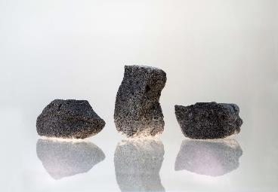
[24-02 Schaumglasschotter]
Mit einer Korngröße von 10 – 60 Millimetern bildet der Veriso Schaumglasschotter LDV eine formbeständige Schüttung als Grundlage für den Bodenaufbau.
Foto: Kronosmedia

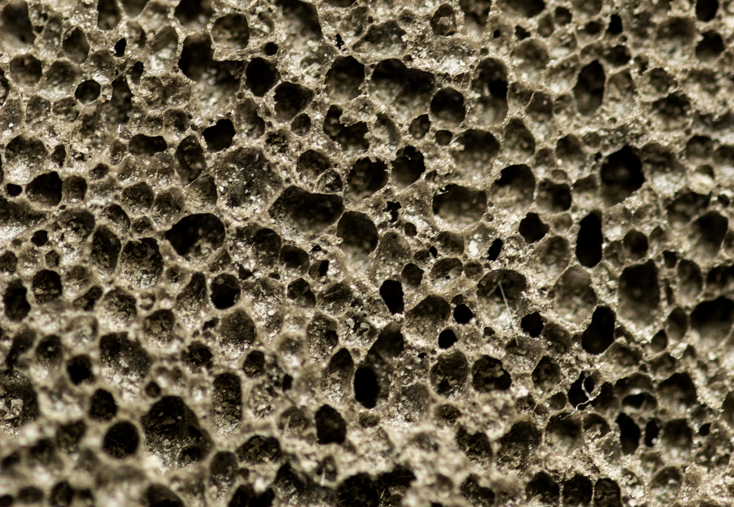
[24-02 Zellstruktur]
Der Schaumglasschotter ist geschlossenzellig. Die Schüttung wird trocken verlegt. Dadurch bringt das Material keine Feuchtigkeit in das Gebäude, speichert aber auch kein eindringendes Wasser. So bleibt die Dämmschicht trocken.
Foto: Kronosmedia

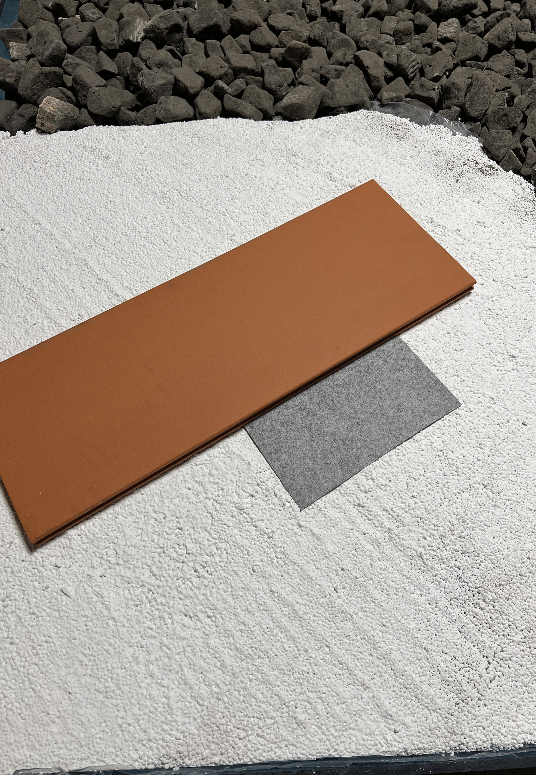
[24-02 Bodenaufbau]
Der mögliche Bodenaufbau exemplarisch dargestellt. Beginnend mit Schaumglasschotter, einer Diffusionsschicht, darüber gebundenes Blähglasgranulat, Schallschutz und Heizpapier von Leipfinger-Bader als Alternative zur Fußbodenheizung.
Foto: Veriso

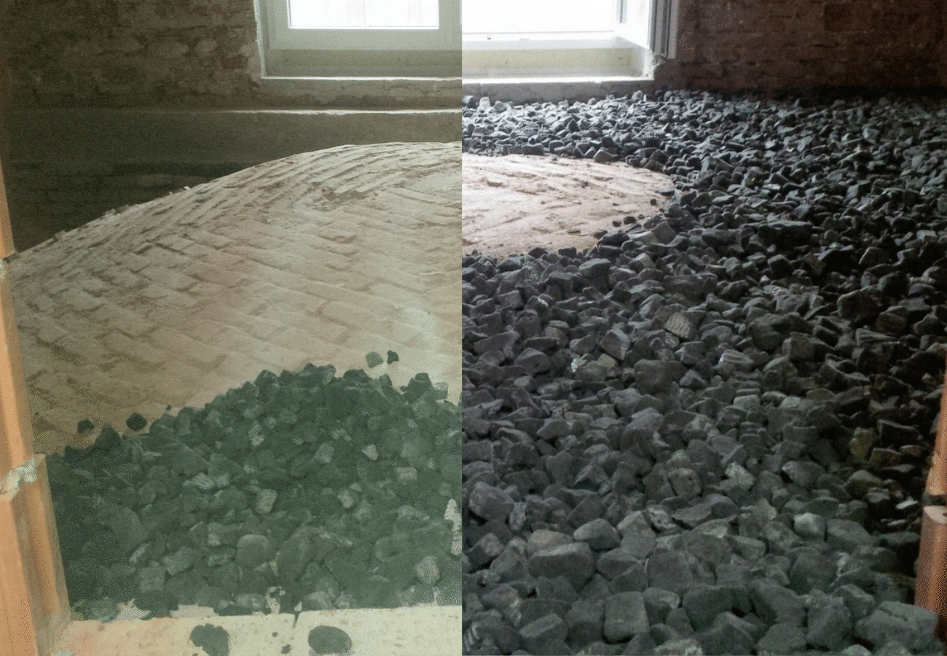
[24-02 Alte Gewölbe]
Bei der Sanierung der Fußböden in Altbauten mit Gewölben, bietet sich Schaumglasschotter bestens als leichtes Dämmmaterial an. So können auch große Höhenunterschiede ausgeglichen werden, ohne die Statik des Gebäudes zu gefährden.
Foto: Veriso

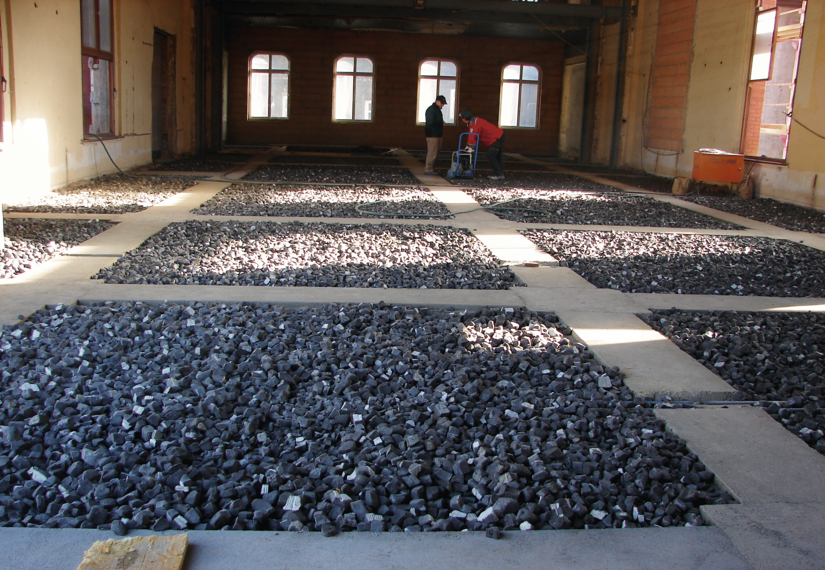
[24-02 Rathaus Camburg]
Das 1890 erbaute Rathaus Camburg erhielt im Zuge einer umfangreichen Sanierung einen neuen Fußbodenaufbau. Die Grundlage bildete der Schaumglasschotter LDV. Die Schüttung bietet eine ideale Dämmschicht und gleicht zudem die Höhenunterschiede des alten Gebäudes aus.
Foto:Veriso

Rückfragen beantwortet gern:

Veriso GmbH & Co. KG
Christian Droste
Tel. +49 4405 917372
eMail: c.droste@veriso.de
www.veriso.de
Kommunikation2B
Ally Blockus
Tel. +49 (0) 231 330 49 323
eMail: a.blockus@kommunikation2b.de
www.kommunikation2b.de

